
智学路
大模型智慧助教系统
面向高校与职业教育场景的一体化课程建设、班级教学、AI 互动分析与测评管理平台
给意向方的核心信息
智学路把课程资源、知识图谱、题库试卷、考试、实验、讨论与 AI 分析整合到同一教学工作台，帮助学校把“内容建设、过程管理、学习反馈、质量评价”从分散工具转为可持续运营的闭环。

项目项 | 说明
适用对象 | 高校学院、职业院校、培训机构、教学改革项目团队
核心价值 | 降低教师重复建设成本，增强学生学习反馈，沉淀课程与班级过程数据
部署形态 | 前后端分离架构，支持按学校/课程/班级进行功能配置与权限隔离
当前版本 | 已具备课程、班级、题库、试卷、考试、实验、讨论、知识图谱与 AI 分析能力

1. 项目定位
智学路是一套面向现代教学场景的智慧助教平台。它不是单一的考试系统，也不是单纯的资源库，而是以课程为核心，把教师备课、班级管理、学生学习、过程互动、实验训练、考试测评和 AI 辅助分析连接起来。
- 对学校：形成统一的课程数字化建设与教学质量观察入口。
- 对教师：把课程资源、题库、试卷、实验和讨论集中管理，减少重复操作。
- 对学生：在班级空间内完成学习、讨论、考试、实验提交与代码问答。
- 对管理者：通过角色、权限和班级功能开关，控制不同课程的开放能力。
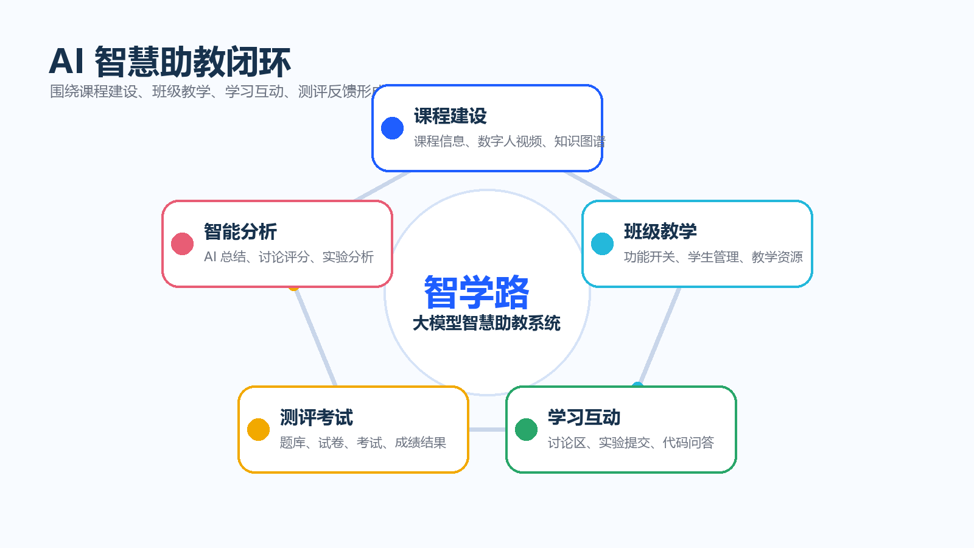
图 1：围绕课程与班级形成的 AI 智慧助教闭环

2. 产品能力
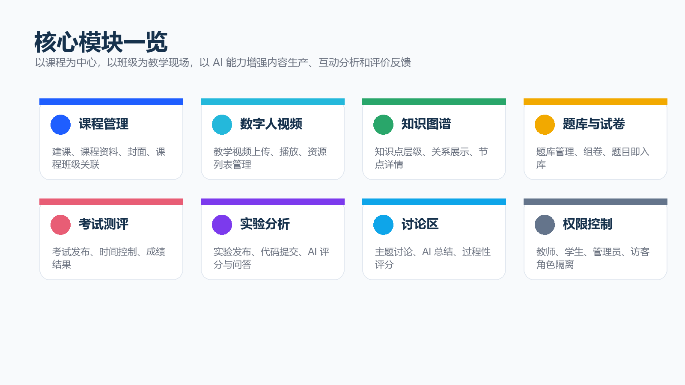
图 2：核心模块与能力范围
模块 | 面向意向方的价值 | 已体现能力
课程管理 | 承载课程基础数据与教学资源，形成可复用课程资产。 | 课程创建、课程详情、课程列表、课程封面与分享入口
班级管理 | 把课程落到真实教学组织中，支持分班级运营与功能开放。 | 班级列表、学生管理、班级详情、功能控制器
知识图谱 | 将章节、知识点和前置关系可视化，帮助学生理解知识结构。 | 图谱展示、节点详情、关系浏览
数字人视频 | 集中管理教学视频资源，支撑异步学习与课程内容沉淀。 | 视频上传、列表、播放、异常提示
题库/试卷/考试 | 让教师从题目沉淀到组卷、发布考试、查看结果形成闭环。 | 题库管理、题目管理、组卷、考试时间与班级关联
实验与代码问答 | 适合程序设计、工程实践类课程，支持提交、分析、问答追踪。 | 实验创建、代码提交、AI 分析、得分与问答状态
讨论区 | 把课堂讨论转为可分析的过程性学习证据。 | 讨论主题、发表内容、AI 分析/总结、讨论评分、Excel 导出

3. 典型使用场景
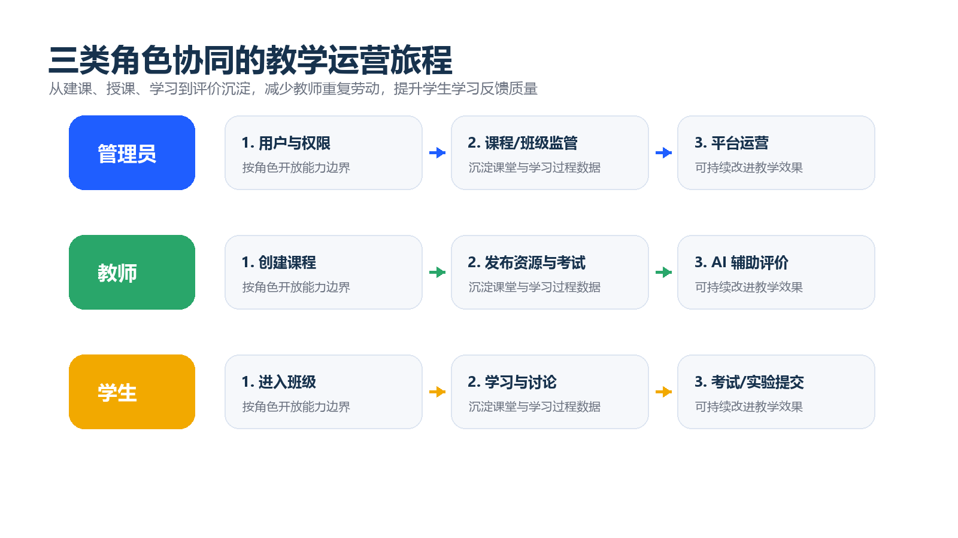
图 3：管理员、教师、学生三类角色的协同旅程

面向课程负责人
课程负责人可以快速创建课程、维护课程资源、构建知识图谱、沉淀题库，并通过课程控制台把题库、试卷、考试和课程资料串联起来。

面向授课教师
授课教师可以围绕班级组织教学活动：打开或关闭知识图谱、数字人视频、考试、实验、科研规划、讨论区等功能，并对学生学习过程进行管理。

面向学生
学生在班级空间中进入课程资源、参与讨论、查看知识图谱、完成考试与实验提交。实验模块支持代码问答，帮助学生在提交后进一步理解问题与改进方向。

4. AI 赋能亮点
AI 不是孤立入口，而是嵌入教学流程
平台将 AI 能力放在讨论、实验、题目生成和学习反馈等实际场景中，避免“只聊天、不沉淀”的工具化使用，让 AI 结果回到课程、班级、题库和评价数据中。

- AI 出题：支持按知识点生成填空、判断、单选、多选等题型，并服务题库沉淀。
- 讨论分析：支持对讨论内容进行 AI 分析与总结，并保留到讨论详情中。
- 过程评分：讨论区具备参与度、内容质量、认知深度等维度评分数据，并支持导出。
- 实验分析：实验提交后可结合 AI 分析得分、原因说明与代码问答，帮助教师识别掌握情况。
- 知识结构化：知识图谱帮助将碎片化课程内容组织成可浏览、可解释的学习路径。

5. 技术与集成基础
当前前端采用 Vue 3、Vite 与 Ant Design Vue 构建，接口层通过统一 API 服务处理认证、超时、Bearer Token 与大整数 JSON 精度问题。业务接口覆盖课程、班级、用户、题库、试卷、考试、实验、讨论、文件与权限等模块。
技术维度 | 说明
前端架构 | Vue 3 + Vite + Ant Design Vue，组件化组织课程、班级、考试、讨论等页面。
权限模型 | 路由与功能入口按 admin、teacher、student、visitor 等角色区分。
数据接口 | 统一 API 服务封装 GET/POST/PUT/DELETE，支持 Token 注入和超时处理。
可配置教学 | 班级控制器支持按班级开放知识图谱、视频、考试、实验、讨论等能力。
可扩展模块 | 课程和班级均采用标签页模块化结构，便于后续扩展新教学能力。

6. 合作落地建议
阶段 | 建议目标 | 可交付成果
试点准备 | 选择 1-3 门适合数字化改革的课程，梳理角色、班级、资源与题库。 | 试点课程清单、功能开关策略、账号角色方案
课程建设 | 完成课程基本信息、视频资源、知识图谱、题库与试卷建设。 | 课程空间、知识图谱、题库资产、试卷样例
教学运行 | 在真实班级中运行讨论、考试、实验提交与 AI 分析流程。 | 学生学习记录、讨论评分、实验提交与考试数据
复盘推广 | 对试点课程的教学效果、教师工作量与学生反馈进行复盘。 | 试点报告、推广清单、二期功能优化建议

7. 项目优势总结
- 一体化：课程、班级、考试、实验、讨论和知识图谱在同一平台内联动。
- 教学真实可用：覆盖教师日常建课、授课、出题、组卷、发布考试、查看提交等高频操作。
- AI 场景明确：AI 能力服务于出题、讨论总结、实验分析、代码问答等具体流程。
- 过程数据可沉淀：讨论评分、实验分析、考试结果等数据可作为教学质量改进依据。
- 扩展空间清晰：模块化前端与统一接口层便于继续接入更多教学智能体和数据看板。
推荐沟通口径
智学路适合用于高校智慧课程建设、人工智能赋能教学改革、程序设计/工程实践类课程过程评价、课程资源与题库资产沉淀等场景。它的价值不只在“有 AI”，而在于把 AI 放进真实教学工作流，并形成可复用、可观察、可改进的教学闭环。

